FUNDAMENTOS DE MATEMÁTICAS Y LÓGICA DE PROGRAMACIÓN

ACTIVIDAD 3 - UNIDAD 1 ACTIVIDAD INTEGRADORA- MOMENTO INDEPENDIENTE

YULIANA DEL CARMEN HERNANDEZ PEÑA

C.C. 1049797155 GUATEQUE

INGENIERIA EN SALUD Y SEGURIDAD PARA EL TRABAJO

FUNDACION UNIVERSITARIA SAN MATEO

2019

CALCUBASIC

El objetivo de realizar una calculadora es dar solución rápida a ciertas operaciones aritmética teniendo en cuenta su orden para llevarlas acabo

La calculadora CALCUBASIC tiene las cuatro principales funciones como lo son suma, resta, multiplicación y división

 Problema :CALCUBASIC

1. Ingresar primer número
2. Guardar primer número
3. Mostrar primer numero
4. Ingresar segundo número
5. Guardar segundo número
6. Mostrar segundo numero
7. Si el primer número es mayor al segundo numero
8. Sumar: primer numero+segundo numero
9. Guardar resultado de suma
10. Mostrar resultado
11. Si el primer número es menor al segundo numero
12. Resta: primer numero-segundo numero
13. Guardar resultado dela resta
14. Mostrar resultado

Mostrar Resultado

Fin

**CONCLUSIONES**

La actividad es interesante pero la verdad se hay que aprender a manejar los programas para desarrollar satisfactoriamente la actividad ya con solo un error no muestra nada.

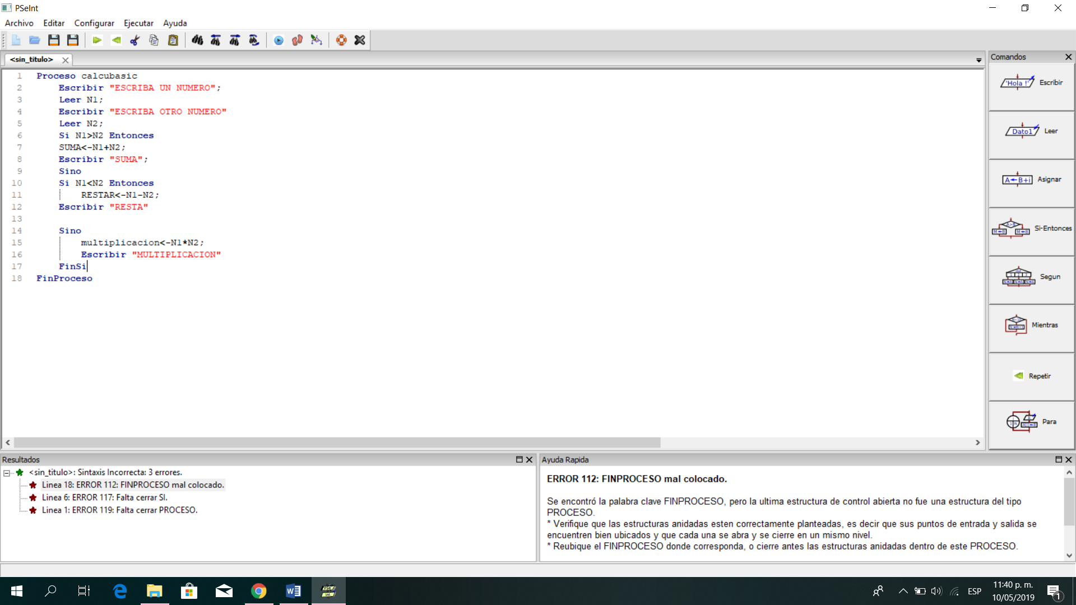

**BIBLIOGRAFIA**

<http://pseint.sourceforge.net/?page=descargas.ph>